**作 者 推 荐**

**罗丝·特里梅因（Rose Tremain）**

**作者简介：**

**罗丝·特里梅因（Rose Tremain）**的小说和短篇小说已在30多个国家出版，赢得了许多奖项：橙色奖（*Orange Prize*）（[《回家的路》](https://book.douban.com/subject/25956676/)（*The Road Home*））、迪伦·托马斯奖（*Dylan Thomas Award*）（《上校的女儿和其他故事》（*The Colonel's Daughter and Other Stories*））、惠特布雷德年度小说奖（*Whitbread Novel of the Year*）（《音乐与沉默》（*Music & Silence*））和詹姆斯·泰特·布莱克纪念奖（*James Tait Black Memorial Prize*）（《神圣的国家》（*Sacred Country*））。她的小说[《古斯塔夫奏鸣曲》](https://book.douban.com/subject/27614640/)（*The Gustav Sonata*）是《星期日泰晤士报》（*Sunday Times*）评选的十大畅销书之一，该书在美国赢得了国家犹太图书奖（*National Jewish Book Award*），在英国赢得了南岸天空艺术奖（*South Bank Sky Arts Award*），并入围了科斯塔小说奖（*Costa Novel Award*）的候选名单。罗丝·特里梅因于2007年被授予英帝国二等勋位爵士（CBE）勋章，2020年被授予贵族勋章。她与传记作家理查德·霍姆斯（Richard Holmes）一起生活在诺福克和伦敦。

官方网站：<https://www.rosetremain.co.uk/>

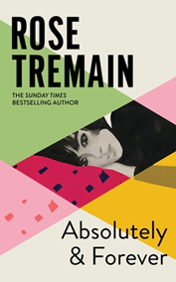**中文书名：《绝对&永恒》**

**英文书名：*Absolutely and Forever***

**作 者：Rose Tremain**

**出 版 社：Chatto & Windus**

**代理公司：PFD/ANA/Zoey**

**出版时间：2023年9月**

**代理地区：中国大陆、台湾**

**页 数：192页**

**审读资料：电子稿**

**类 型：文学小说**

**版权已授：法国**

**内容简介：**

叛逆的玛丽安·克利福德（Marianne Clifford）在20世纪60年代的伦敦不懈地寻找爱情和自由。

**“你如何鼓起勇气去创造属于自己的生活？”**

玛丽安·克利福德的父亲是一位傲慢的陆军上校，母亲爱慕虚荣，她自己则无可救药地爱上了18岁的西蒙·赫斯特（Simon Hurst）。西蒙聪明又俊美，加上父母的宠爱，可以预见前途一片光明。然而，命运总是叫人措手不及。西蒙原有的计划被打乱，去了巴黎，玛丽安也被迫葬送自己的梦想。

这个令人心碎的初恋故事由玛丽安亲自讲述，她眼中的自己无知且毫无自我价值。而她充满睿智、讽刺的叙述则揭示了很多不曾为人知晓以及当时忽视了的事情。在朋友佩特罗内拉（Petronella）的支持下，玛丽安在切尔西找到了自己的方向，继续追求梦想中的生活。而在巴黎的西蒙，一边过着无忧无虑生活，一边酝酿着或将改变一切的行动......

**媒体评价：**

“内容有趣、尖锐、独一无二……没有理由不买来读一读。”

----《观察家》（*The Observer*）

“内容生动而富有情感，读起来如此轻松，让人爱不释手。这样的小说家并不多见。”

----《星期日泰晤士报》（*The Sunday Times*）

“写作手法精湛，深入人心。”

----《金融时报》（*Financial Times*）

“内容的敏锐度令人感动、回味无穷、如痴如醉。”

----《星期日邮报》（*Mail on Sunday*）

“一部心思细腻、心胸宽广的小说。”

----《旁观者》（*The Spectator*）

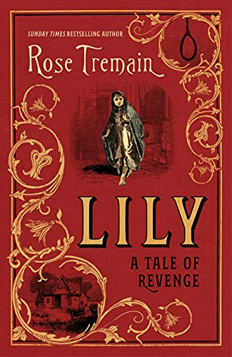**中文书名：《莉莉》**

**英文书名：LILY**

**作 者：Rose Tremain**

**出 版 社：Chatto**

**代理公司：PFD/ANA/Zoey**

**页 数：288页**

**出版时间：2021年11月**

**代理地区：中国大陆、台湾**

**审读资料：电子稿**

**类 型：文学小说**

**版权已授：法国、德国、匈牙利、意大利、俄罗斯**

**\*ONE OF THE TIMES' BOOKS OF THE YEAR\***

**内容简介：**

**“还没有人知道她是一个杀人犯……”**

1850年的一个冬夜，婴儿莉莉·莫蒂默（Lily Mortimer）被遗弃在伦敦的一个公园门口，她被一名年轻的警察救下，并被送往伦敦弃儿医院。莉莉被寄养在萨福克农村的一个亲切的农家，享受了一段短暂的童年田园生活之后，又被送回医院，在医院里她因叛逆受到惩罚。被释放到维多利亚时代的伦敦，莉莉成为贝勒-普雷特伍德假发店的一名受宠员工，但同时她也隐藏着一个可怕的秘密……

多年来，警察山姆·特伦奇（Sam Trench）一直关注着他曾经救过的那个年轻女子。当山姆再次遇到莉莉时，他们一见钟情，莉莉确信山姆掌握着她幸福的关键——但山姆是否会成为揭发她的罪行并判处她死刑的人呢？

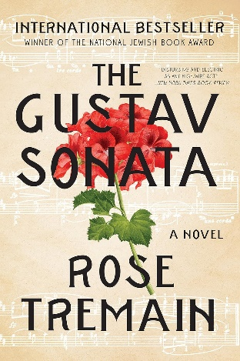**中文书名：《古斯塔夫奏鸣曲》**

**英文书名：THE GUSTAVE SONATA**

**作 者：Rose Tremain**

**出 版 社：W. W. Norton & Company**

**代理公司：PFD/ANA/Zoey**

**页 数：251页**

**出版时间：2016年9月**

**代理地区：中国大陆、台湾**

**审读资料：电子稿**

**类 型：文学小说**

**\*版权已回归**

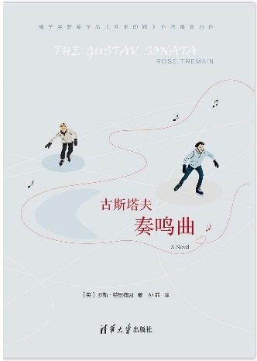**中简本出版记录**

**书 名：《古斯塔夫奏鸣曲》**

**作 者：[英]罗斯·特里梅因**

**出版社：清华大学出版社**

**译 者：孙菲**

**出版年：2018年9月**

**页 数：320页**

**定 价：58元**

**装 帧：精装**

**内容简介：**

**\*荣获 2016 年全美犹太小说图书奖**

古斯塔夫在瑞士的一个小镇长大，从小开始，他便与一个与他同龄的犹太男孩安东开始了一段深厚的友谊。那个时候，第二次世界大战似乎只是一个遥远的回声。母亲的反对，朋友的背叛，战争的恐怖……随着命运交织在一起，最终，转化成两个人一生的友谊。

目录：

第一部分

妈咪

安东

核桃蛋糕

椴树

冰

椰子

达沃斯美景

路德维希

独奏

药房

魔山

第二部分

摔跤比赛

弗里堡街

下午茶舞会

利伯曼

偷

珍珠

愚蠢

两个周日

心跳

开始与终结

第三部分

珀尔旅馆

安东

消遣

齐默利时刻

埃德曼夫人

汉斯·希尔施

三个乐章

永不确定

不在

插曲

父与子

两个女人

错位

活泼的快板

致谢

**媒体评价：**

“特里梅因是为数不多的作家之一，当她涉足任何陌生的领域，无论是历史还是情感，你都会完全信任她......特里梅因知道如何展现母子之间可能发生的所有可怕的凄凉事情......这本最不寻常的书没有提供简单的答案，这使得它像任何高空钢丝表演一样令人不安、电光四射。”

——《纽约时报》书评

“”特里梅因的专长体现在对个人历史的逐步铺陈和明暗的微妙交织"。

——《华尔街日报》

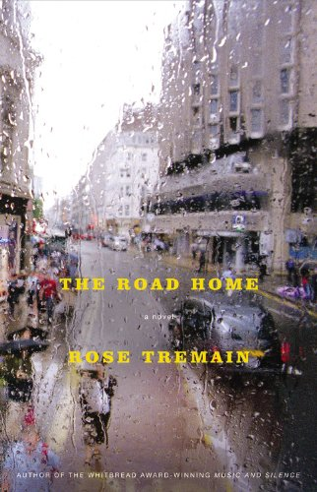**中文书名：《回家的路》**

**英文书名：THE ROAD HOME**

**作 者：Rose Tremain**

**出 版 社：Little, Brown and Company**

**代理公司：PFD/ANA/Zoey**

**页 数：432页**

**出版时间：2008年8月**

**代理地区：中国大陆、台湾**

**审读资料：电子稿**

**类 型：文学小说**

**\*版权已回归**

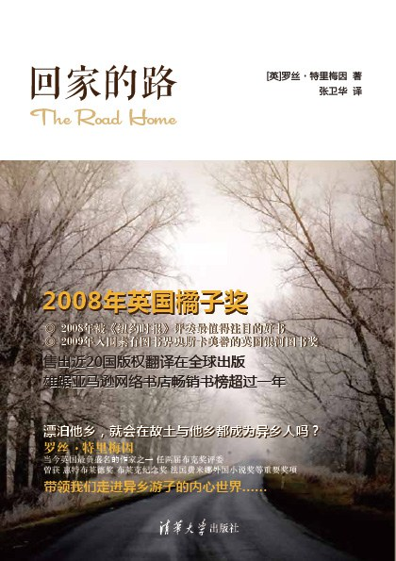**中简本出版记录**

**书 名：《回家的路》**

**作 者：[英]罗斯·特里梅因**

**出版社：清华大学出版社**

**译 者：张卫华**

**出版年：2014年8月**

**页 数：360页**

**定 价：35元**

**装 帧：平装**

**内容简介：**

为什么愈是往梦想走近一步，心愈是把自己往回推了一把？

列维，一个去伦敦闯荡的东欧移民。外来者的身份让他备尝艰辛，语言文化障碍造成的隔阂让他难以融入主流社会。

他在异乡的工作和生活中奋力挣扎，在亲情、爱情、友情中进退维谷，在理想抱负和

思乡之情间煎熬度日。随着时间的推移，他不禁开始怀疑自己的选择，逃离那个他以为没有前途的家乡，只身来到这个到处充满新奇事物的大城市，究竟是对是错？面对返回家乡还是继续奋斗的选择，他将何去何从？

异乡梦，故乡情。英国重量级获奖女作家罗丝·特里梅因，用温柔而有力的笔触融化人际界线，带我们进入每一个异乡游子的内心，感受异地生活的辛酸，以及那股在低潮时源源涌出的生命力量。

目录：

一 不同寻常的香烟 /1

二 戴安娜王妃的明信片 /15

三 “一个人可以走得很远，但他的心却可

能会跟不上他的脚步” /28

四 电子蓝光 /42

五 两米五的不锈钢沥水板 /59

六 埃尔加卑微的出身 /76

七 蜥蜴文身 /93

八 应该警醒一下 /104

九 为什么不可以选择快乐 /119

十 “这里乱成了一锅粥……” /130

十一 倒退 /147

十二 参观救生艇博物馆 /161

十三 深洞 /179

十四 吱嘎，吱嘎 /195

十五 晚上九点 /209

十六 除哈姆雷特外均下 /222

十七 蔬菜中的娇小姐 /239

十八 它几乎有了自己的生命和气息

/254

十九 五彩玻璃的屋子 /269

二十 通过贷款实现梦想 /287

二十一 看照片 /302

二十二 最后的露营地 /318

二十三 家乡的饭菜 /333

二十四 波多尔斯基街43号 /348

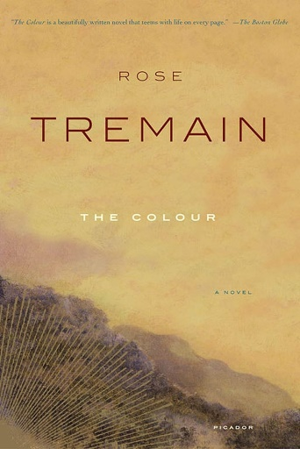**中文书名：《色彩》**

**英文书名：THE COLOUR**

**作 者：Rose Tremain**

**出 版 社：Picador**

**代理公司：PFD/ANA/Zoey**

**页 数：400页**

**出版时间：2004年4月**

**代理地区：中国大陆、台湾**

**审读资料：电子稿**

**类 型：文学小说**

**\*版权已回归**

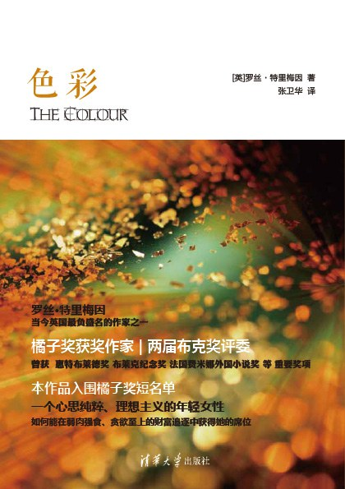**中简本出版记录**

**书 名：《色彩》**

**作 者：[英]罗斯·特里梅因**

**出版社：清华大学出版社**

**译 者：魏春莲**

**出版年：2014年8月**

**页 数：335页**

**定 价：32元**

**装 帧：平装**

**内容简介：**

小说围绕19世纪淘金热潮中新西兰金矿的生活展开，为读者呈现在黄金色彩的诱惑下前往异国他乡实现“发财梦”的一群人的生活。

哈蕊特憧憬着能在荒原上亲手建造一座房子、骑马驰骋在广袤的原野上。为了实现梦想，她放弃了稳定的家庭教师工作，拒绝了银行家的求婚，嫁给约瑟夫，并随夫从英国移民到新西兰。

偶然间，约瑟夫在家附近的河里发现了黄金。这份意外之喜也是厄运的开始。他瞒着妻子和母亲，毅然决然地抛弃了家庭和农场，奔向南阿尔卑斯山金矿去追逐他的淘金梦。

哈蕊特历经艰险来到金矿寻找她的丈夫，却被眼前的景象震惊了，那简直就是一个人间炼狱：火焰山般的燥热、肮脏不堪的生活环境、时而侵袭的冰冷洪水……

在书中，很多人被黄金的“色彩”所诱惑，陷入了道德的荒原，命运也随之发生改变。现实生活中，虽然不是每个人都会去淘金，可商业社会中人们面临的物质诱惑不也是无处不在吗？小说表现了人类的伟大与脆弱，感人肺腑，却又让人不寒而栗。

目录：

第一部 /1

土屋 1864 /3

“美女”的衣服 /21

奥查德牧场 /34

来自中国的茶叶盒 /51

在白色的石堆里 /63

防腐剂 /80

线 /94

讨价还价 /107

德朗格旅店 /117

第二部 /131

冒口 /133

干净整洁的房子 /146

破了的画 /156

拼命干活 /168

塔拉玛考之路 /181

一个男人的珍贵名字 /191

白虫 /205

地下森林 /216

距离 /230

第三部 /241

瀑布 /243

梦的力量 /254

两个世界之间 /267

山洪暴发 /278

铃鸟歌唱 /289

一英亩土地 /302

白梅的笑声 /313

木房子 /324

**感谢您的阅读！**

**请将反馈信息发至：版权负责人**

**Email**：[**Rights@nurnberg.com.cn**](mailto:Rights@nurnberg.com.cn)

安德鲁·纳伯格联合国际有限公司北京代表处

北京市海淀区中关村大街甲59号中国人民大学文化大厦1705室, 邮编：100872

电话：010-82504106, 传真：010-82504200

公司网址：[http://www.nurnberg.com.cn](http://www.nurnberg.com.cn/)

书目下载：<http://www.nurnberg.com.cn/booklist_zh/list.aspx>

书讯浏览：<http://www.nurnberg.com.cn/book/book.aspx>

视频推荐：<http://www.nurnberg.com.cn/video/video.aspx>

豆瓣小站：<http://site.douban.com/110577/>

新浪微博：[安德鲁纳伯格公司的微博_微博 (weibo.com)](https://weibo.com/1877653117/profile?topnav=1&wvr=6)

微信订阅号：ANABJ2002

